**Evalueren van zorg**

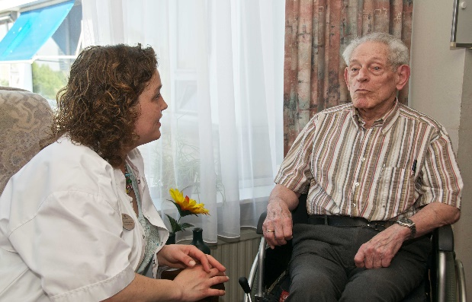

Meneer Kramer (67) wordt vanmiddag ontslagen uit het verpleeghuis waar hij twaalf weken opgenomen was voor revalidatie na een auto-ongeval. De revalidatie heeft zich gericht op het weer zelfstandig wonen en het omgaan met zijn beperkingen. Meneer Kramer heeft een halfzijdige verlamming aan zijn linker lichaamshelft. Hij heeft zijn verblijf als onprettig ervaren. Hij vindt dat de verzorgenden geen aandacht voor hém hadden en alleen bezig waren met het uitvoeren van zijn revalidatieprogramma. 's Ochtends moest hij opschieten om op tijd bij de ergotherapie te zijn en de verzorgenden zaten dan ‘achter zijn broek aan'. Hij voelde zich niet gesteund in het verdriet dat hij heimelijk had. Naar huis gaan ziet hij niet zitten. Zijn dochter adviseerde hem zijn gevoelens en ervaringen te bespreken met de verzorgende. Vanmiddag heeft hij een evaluatiegesprek. Hij weet niet of hij zijn teleurstelling in de verzorgende IG durft uit te spreken.

**Opdracht**

* Vorm een groepje van 3: observant, dhr. Kramer, MZVZ
* Lees de casus samen door
* Wat moet er in het evaluatiegesprek aan de orde komen?
* Maak gezamenlijk een vragenlijst voor het evaluatiegesprek. Hierin tenminste 4 productevaluatievragen en 4 procesevaluatievragen.
* Denk ook aan open en gesloten vragen
* Bestudeer de observatielijst voor het voeren van een evaluatiegesprek: waar moet je op letten?
* Voer het gesprek. De observant vult de observatielijst in. Bespreek het gesprek na.
* Wissel van rol tot iedereen een keer Begeleider/VZ is geweest
* Beschrijf op de achterkant van je observatielijst wat je van deze oefening hebt geleerd.

**Aftekenen *Evaluatiegesprek voeren*** (indien serieus geoefend). Laat je observatielijst en reflectie zien aan je docent